COMISIÓN DE FIESTAS:

- JOSÉ RAMÓN FERRER CASTILLÓN
- ISMAEL RIVA HERNÁNDEZ
- JUAN BARREIRO MALVAR

COLABORAN-PARTICIPAN:

- AYUNTAMIENTO DE CASTEJON DE SOS.
- ESTANCO MARY NARVÁEZ
- LA ORQUESTINA DE LA BALL.
- AGUAS DE VERI
- BAR RESTAURANTE LA MORERA
- CASA TINTORERO
- DEPORTES FLAP
- TANDEM TEAM
- PELUQUERÍA MONTSE
- BIGMAT OCHOA
- CARNICERIA LAS TUCAS.
- CASA PRUJENTE
- DIAMO HOSTELERÍA
- CENTRO EQUILIBRIUM
- LA PEQUEÑA TITI
- PARAPENTE 2.300
- HORNO REMUÑE.
- HOSTAL MIRANDA.
- HOTEL PIRINEOS.
- HOTEL PLAZA
- PANADERIA EL FORNO.
- COVIRÁN
- ALBERGUE PAJARO LOCO
- VIÑAS DEL VERO

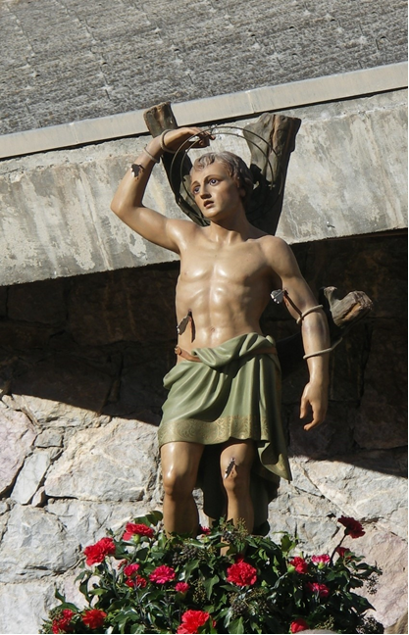

VIERNES 17 ENERO

22:00 h: CENA POPULAR con degustación de vinos maridados.

23:30 h: Sesión de Baile con el Grupo “LLEIDA BROTHERS”,
Se realizará el CAMBIO DE MAYORDOMOS.

SÁBADO 18 ENERO

21:30 h: XIII FESTIVAL DE JAZZ DE SAN SEBASTIÁN – Con la actuación de los Grupos: TRIO BORDARIO + TRIO GROOVELAND
(50 % de descuento con el bono de Fiesta San Sebastián)

DOMINGO 19 ENERO

12:00 h: SANTA MISA y BAILE DE LOS PAÑUELOS amenizado por “LA ORQUESTINA DE LA BALL”,
Seguidamente VERMOUTH.

LUNES 20 ENERO

17:00 h: Actuación alumnos bachiller “TU CARA ME SUENA” con el Grupo LA MESA DEL COMEDOR.

A continuación CHOCOLATE CON TORTA.

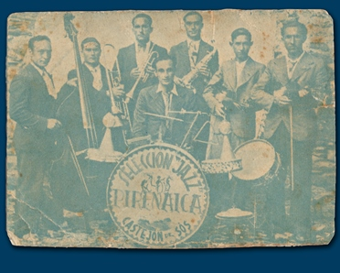

GRACIAS A TODAS LAS VECINAS Y A TODOS LOS VECINOS POR COLABORAR Y HACER POSIBLE LA REALIZACIÓN DE NUESTRA FIESTA

¡¡¡ OS ESPERAMOS !!!

Nota: La Comisión se reserva el derecho de modificar el programa si fuera necesario.

